Tisková zpráva k projektu „Vektor chudoby“

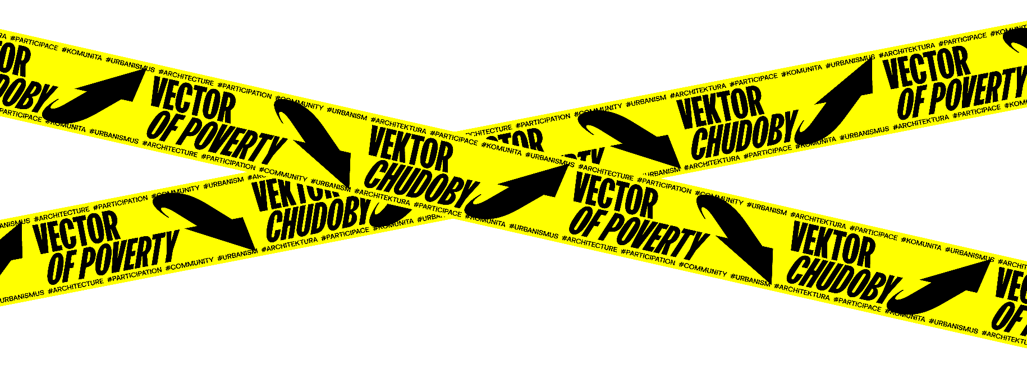Fakulta architektury VUT v Brně v zimním semestru 2023 odstartovala víceletý projekt „Vektor chudoby“, jehož záměrem je ukázat přístupy, s nimiž může obor architektury reagovat na ekonomické a společenské změny, kterými současná česká stejně jako celá západní společnost prochází. Projet soustřeďuje výzkumný a prezentační potenciál školy, který je posílen spoluprácí s dalšími fakultami VUT. S ohledem na komplexnosti tématu se na jeho řešení podílí řada dalších vědeckých, výukových a společenských institucí či organizací z České republiky a dalších evropských států. Fakulta architektury se chce prostřednictvím přednášek, diskusí, workshopů, publikací a výstav zapojit do širší společenské debaty v celoevropském měřítku.
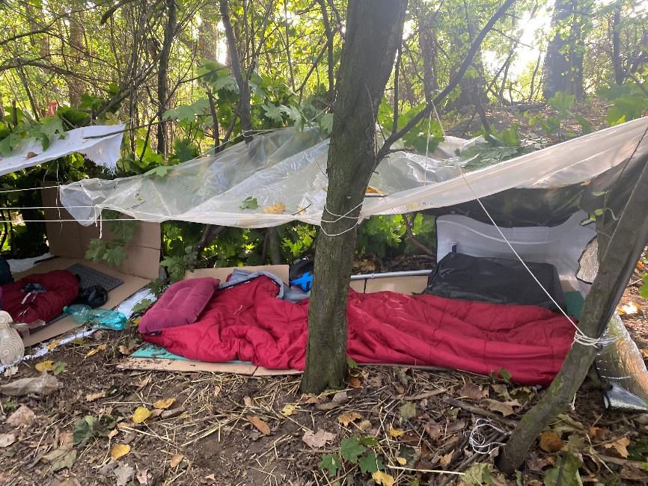
Lucie Štouračová, Nouzový přístřešek, který vznikl v rámci ateliérového zadání „Chudina Olomouc!“ pod vedení MgA. Ing. arch. Vojtěcha Jemelky, 2023
Globální pandemie COVID-19, válečný konflikt, který na Ukrajině rozpoutalo Rusko, a následná utečenecká a energetická krize stejně jako stále evidentnější doklady klimatické změny mění nejen vzorce našeho chování, ale také mění horizont našeho nazírání budoucnosti. Předpoklad nekonečného blahobytu vystřídala obava z toho, že naše zdroje jsou omezené, a vědomí, že se musíme ve svých nárocích a požadavcích uskromňovat. Série bezprecedentních událostí zároveň rozdmýchala dlouhodobě neřešené bolesti, se kterými se Česká republika potýká, jako je například dostupnost bydlení, kvalitativně rozkolísané školství, zanedbaná dopravní infrastruktura, energetická stabilita nebo opomíjení oblastí „starého průmyslu“, či jiných regionů zasažených vnitřní či vnější periferií.
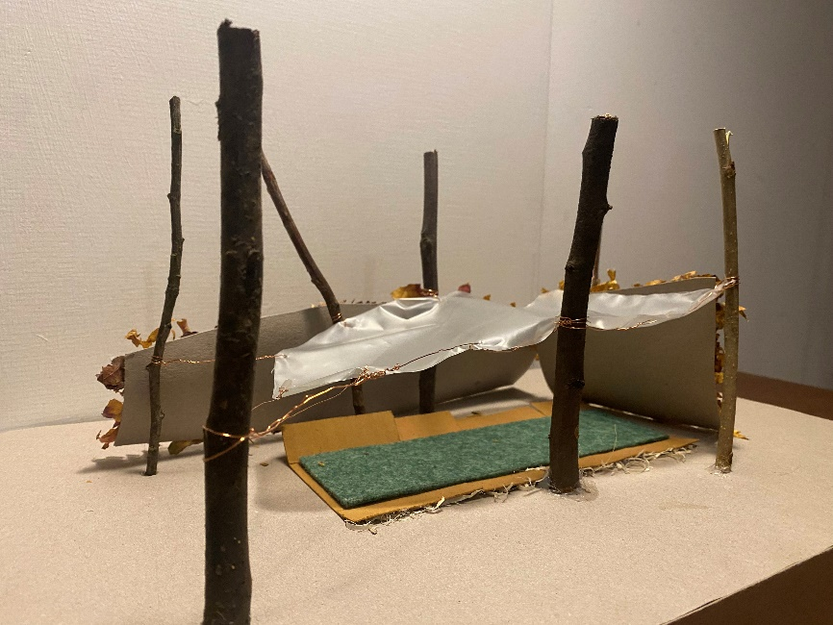
Lucie Štouračová, Model nouzového přístřešku, který vznikl v rámci ateliérového zadání „Chudina Olomouc!“ pod vedení MgA. Ing. arch. Vojtěcha Jemelky, 2023
Soubor témat, které jednotliví pedagogové se svými studenti propracovávají, zahrnuje jak cenově dostupné bydlení, komunitní bydlení, strategický urbanismus, tak třeba vzdělávání, zkoumání právního systému nebo analyzování toho, jak je v naší společnosti chudoba vnímána. Fakulta architektury při řešení projektu „Vektor chudoby“ přizvala ke spolupráci součásti dalších univerzit a institucí. Na projektu se podílí Fakulta sociálních studií a Právnická fakulta Masarykovy univerzity, Sociologický ústav AV ČR, Ústav výzkumu globální změny AV ČR, škola architektury ARCHIP Praha, ale také prestižní mezinárodní škola AA School v Londýně. Lektoři a studenti této školy by měli v květnu příštího roku přijet do Brna a zapojit se do týdenního workshopu, který se bude snažit navrhnout propojení trojúhelníku měst Brno, Bratislava a Vídeň tak, aby koordinace aktivit na takto vymezeném území vedla k větší spolupráci a dovolila vytvářet body krajinné a sociální stability.
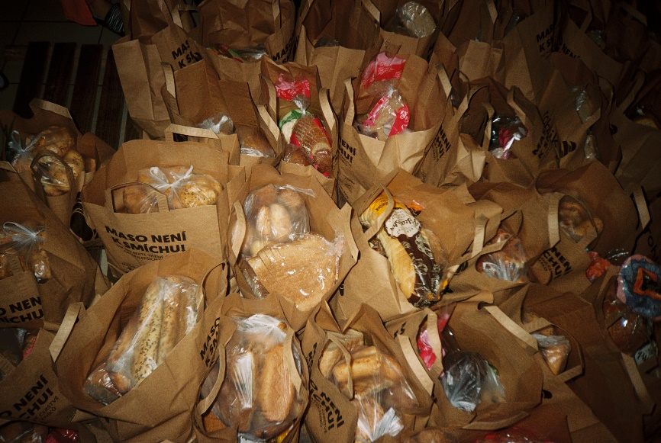
Adéla Orságová, Potravinová banka v Brně, Součást výstupů ateliéru vedeného Ing. arch. Barborou Ponešovou a Ing. arch. Marií Joja.jpeg
Intenzivní spolupráci navázala fakulta také s ženským vzdělávacím spolkem Vesna, do jejichž prostor na Údolní ulici se přesunulo jedno ze školních studií, které se zabývá situací ukrajinských rodin a sociálně vyloučených lidí.
Akademické prostředí by se mělo aktivně podílet na debatě o dalším směřování naší společnosti a o krocích, které se mohou stát součástí souborného řešení krizových stavů. Děkan Fakulty architektury VUT Radek Suchánek k tomu uvedl: „Bohatě strukturovaná technická univerzita, jakou je VUT v Brně, může být díky interdisciplinární spolupráci velmi podnětným řešitelem. Projekt „Vektor chudoby“ si klade za cíl představit možné inspirace, řešení či možnosti zmírnění dopadů chudoby prostřednictvím příkladů dostupného bydlení, komunitní infrastruktury, sdílené ekonomiky, udržitelné mobility, energetické stability, recyklace či sociální soudržnosti a bezpečí. Zároveň věříme, že na nezbytnou transformaci můžeme nahlížet jako na příležitost k pozitivní změně, jako na možnost pro přenastavení našich vztahů a upřednostnění komunit, které se mohou stát hybnou silou při aplikaci řešení závažných globálních témat. Lokální zdroje a jejich sdílení, lokální energetika nebo samotné téma blízkosti a participace se jeví jako nadějný prostředek, se kterým bude možné efektivně vzdorovat nečekaným výzvám.“
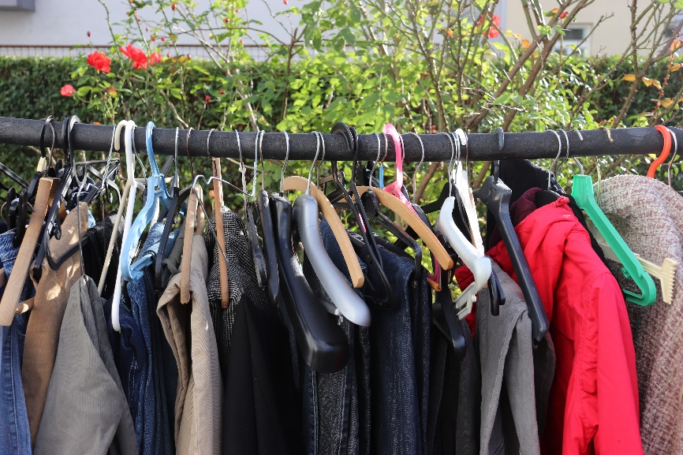
Alžběta Jansová, Šatník ženského vzdělávacího spolku Vesna v Brně, Součást výstupů ateliéru vedeného Ing. arch. Barborou Ponešovou a Ing. arch. Marií Joja
Součástí projektu „Vektor chudoby“ je také série přednášek osobností společenského nebo ekonomického dění, jež by měla nastínit různé pohledy a širší spojitosti tématu chudoby. V průběhu letního semestru 2024 vystoupí na půdě Fakulty architektury filozof Václav Bělohradský, ředitel společnosti Člověk v tísni Šimon Pánek nebo teolog Marek Orko Vácha.
Teoretickým rámcem soustředěné vícesemestrální práce bude publikace, která bude záznamem a rozvinutím přístupů a témat spojených s projektem „Vektor chudoby“. Veřejnost bude mít příležitost k seznámení s výsledky výzkumů a ateliérových prací na výstavě plánované ve spolupráci s Domem umění města Brna v roce 2025. Ambicí je výsledný tvar projektu adaptovat a uplatnit také na mezinárodní architektonické přehlídce. V jednání je Trienále architektury v Lisabonu v roce 2025 a Bienále architektury v Rotterdamu v roce 2026.

Koordinační tým projektu „Vektor chudoby“:
Radek Suchánek, děkan
suchanek.r@vutbr.cz
Nina Bartošová, proděkanka pro vědu a výzkum
bartosova.n@vutbr.cz

Rostislav Koryčánek, proděkan pro vnější vztahy
korycanek.r@vutbr.cz

